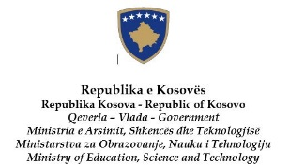

Akademija Kosova za Demokratiju i Ljudska Prava
U sarandnju
sa Kosovskim Obrazovnim Centrom;Ministarstvom Obrazovanja, Nauke i Tehnologije; Evropskim Wergeland Centrom
i Centrom IPE Pedagoškog Universiteta Ciriha

Kosovo
6 - 10 decembar 2016

KRITERIJUMI ZA IZBOR ŠKOLSKIH TIMOVA

Izbor timova:
Na osnovu informacija dobijenih putem aplikacije.

- Ceo tim aplicira:
- Director škole (ili zamenik direktora)
- Jedan nastavnik
- Jedan predstavnik roditelja ili nevladine organizacije
- Škole sa Kosova
- Škole iz svih nivoa pred-univerzitetskog obrazovanja
- Ćlanovi tima su u poziciji da djeluju kao multiplikatori u ODG/OLP
- Adresiraju ugrožene grupe u svom radu
- Visoka motivacija za ućešće
- Konkretne ideje za realizaciju i širenje (vezano za ODG/OLP, ciljnu grupu, trajanje, multiplikatorski efekt, saradnju/partnerima)

Sastav grupa:
- Jedanaest timova predstavljeni
- Polna, geografićna i jezićna ravnoteža
- Razlićiti nivoi znanja i iskustva o PGD/OLP

